**Лабораторная работа №6**

**Построение модели деятельности предприятия**

**Нотация eEPC**

**Программное обеспечение**:

**<https://app.diagrams.net/>**

ARIS Express

<https://www.ariscommunity.com/aris-express> (требуется установка)

**Основные объекты, отображаемые в ARIS eEPC**

* Функция (Function). Отображает выполняемые работы.
* Событие (Event). Отображает состояния системы, влияющих и управляющих выполнением работ.
* Организационная единица (Organizational Unit). Отображает организационные звенья компании.
* Документ (Document). Отображает носители информации.
* Прикладная система. Отображает прикладную систему, используемую в рамках технологии выполнения функции.
* Кластер информации (Cluster). Отображает данные как набор сущностей и связей между ними.
* Стрелка(Arrow). Отображает тип отношений между другими объектами.
* Логические операторы. Определяют связи между событиями и функциями в рамках процесса.

**Задание**. Задана предметная область – ООО «Мебельная фабрика Восточная». Предприятие занимается серийным производством качественной мебели эконом-класса. Производство мебели осуществляется как на заказ для партнеров компании, так и для продажи розничным покупателям.

*Описание основных процессов деятельности мебельной фабрики.* Основными процессами фабрики являются: работа с заказчиками, работа с поставщиками по обеспечению основной деятельности, производственные процессы, реализация продукции. На этапе поступления заказа с клиентом работает менеджер по продажам. Первоначально согласовываются условия выполнения заказа, в случае несогласования условий проводятся дополнительные переговоры, которые могут завершиться согласованием условий заказа и подписанием договора либо несогласованием условий заказа. В случае подписания договора формируется заказ на производство, для которого выявляется наличие необходимых материалов на складе. При необходимости формируется заявка поставщику, на основании которой оформляется товарная накладная. Проверяется соответствие доставленных материалов товарной накладной. Проверенные материалы принимаются к учету. В случае наличия материалов на складе происходит их резервирование под полученный от клиента заказ. Ключевым процессом является планирование программы производства. Планирование осуществляется на базе анализа заказов. Составляется план производства изделий по сменам, на основании плана разрабатываются задания на производство. Материалы списываются по факту расходования. Производство мебели осуществляется по утвержденным стандартам. По окончании смены рабочий формирует отчет по производству за смену.

Автоматизированная система необходима предприятию для осуществления контроля производственных процессов, сокращения временных затрат на оформление документации по производству. Большая часть информации хранится и передается в виде бумажных документов (договоры, документы по производству и т. д.). Деятельность предприятия автоматизирована не полностью, на предприятии достаточно большой объем оформляемой документации, что замедляет работу административного персонала.

Необходимо для заданной предметной области «Мебельная фабрика Восточная» построить бизнес-процессы в нотации EPC.

**Указания.** Диаграмма процесса в нотации EPC представляет собой упорядоченную комбинацию событий и функций. Для каждой функции могут быть определены начальные и конечные события, участники, исполнители, материальные и документальные потоки, сопровождающие ее, а также может быть проведена декомпозиция на более низкие уровни.

Производство мебели осуществляется по утвержденным стандартам (основные задачи: раскрой сухих пиломатериалов, сверление, выполнение облицовки, сборка изделия). По окончании смены рабочий формирует отчет по производству за смену.

Диаграмма процесса «Изготовление продукции» в нотации EPC представлена на рис.1.

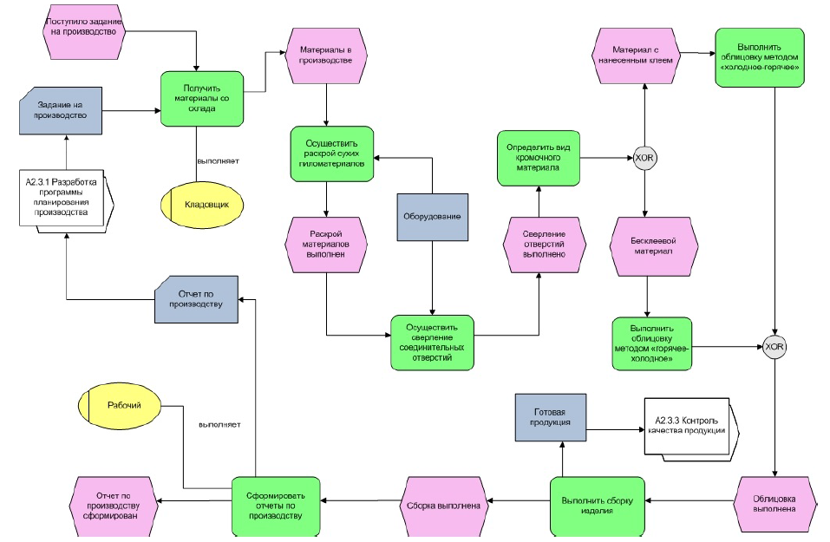

Рис. 1. Диаграмма процесса «Изготовление продукции» в нотации EPC.